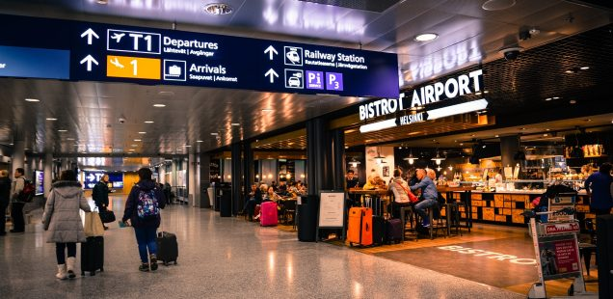

FÁBULA DE LOS RETRASOS FORZADOS
1 febrero 2019 · por Fernando Vidal · en Sociedad
Fernando Vidal. Lo primero que notamos fue que paulatinamente los aeropuertos se habían transformado en centros comerciales. Eran mucho más coercitivos que los centros comerciales convencionales. En los tradicionales que hay por toda la ciudad normalmente puedes andar por los pasillos sin tener que esquivar productos que te quieren vender. En los aeropuertos no: para entrar o salir había que atravesar obligatoriamente grandes superficies Duty Free que te trataban de vender de todo, especialmente colonias, tabaco y alcohol. En los aeropuertos españoles su actividad comercial aumentaba un 8% anual. Para cada aeropuerto esas ventas suponían ya el 25% de sus ingresos. También por servicios porque en algunos aeropuertos ya había fisioterapia, peluquería o diferentes terapias de piel.
Lo segundo que ocurrió fue que los vuelos tenían cada vez más retrasos injustificados. Cada vez era más difícil saber por qué se retrasaba tu vuelo. Tras la excusa usual de “problemas técnicos” había toda una técnica de ocultar los problemas reales o su interés. Muchos sospechaban que simplemente había retrasos para que la gente gastara más tiempo comprando en las tiendas.
Si el vuelo se retrasaba y te aburrías, te dedicabas a dar vueltas por las tiendas. Tenías que comer y beber. Al principio eran retardos de una a tres horas. Con ese retraso ya tenías que comer o cenar en la terminal. Te comprabas una revista que nunca leerías o un libro de bolsillo porque creías que te iba a dar tiempo a leerte al menos la mitad. Además, uno siempre sufre esperando y si lo hace en un viaje de negocios, siente que está haciendo muchos méritos que no le son reconocidos. Si mientras piensas eso estás paseando por las tiendas de marca y ves unos zapatos, una camisa o una chaqueta que te gustan, pues te los compras porque es una forma de compensación o indemnización. Lo que ocurre es que tu indemnización te la pagas tú a ti mismo. No es extraño que las superficies comerciales de los aeropuertos crecieran progresivamente. Siempre había obras para más tiendas. Todas las marcas querían su local.
Luego los retrasos ya te obligaban a dedicar una mañana, tarde o noche entera. Pusieron pubs nocturnos y salones de baile. Acabaron poniendo máquinas de juego en los aeropuertos. Ya dabas medio día por perdido para tomar un avión. También por motivo de seguridad había que ir mucho antes. En general, si querías despegar antes de las dos de la tarde, había que estar antes de las ocho de la mañana. Para salir antes de la 12 de la noche, debías estar antes de las cuatro. Pasábamos la mañana o tarde de compras. Pusieron cines. Aprovechabas para darte esos lujos que nunca te das cuando tienes un objetivo concreto para comprar. El aeropuerto te hacía entrar en una especie de limbo en el que lo único que podías hacer era gastar. Aunque estabas en tierra, en cierto modo te sentías suspendido en el aire.
Pero hubo un conflicto entre compañías y aeropuertos. El 75% de los ingresos de los aeropuertos llegaron a ser de las tiendas y servicios. Tenían al público cautivo. Pero las líneas aéreas reivindicaban que eran ellas las que atraían a la gente a los aeropuertos. Como no llegaron a un acuerdo, tomaron una decisión drástica. Si querías embarcar en una compañía, tenías que ir a su centro comercial propio, que estaba en el extrarradio, fuera del aeropuerto. Pasabas allí el día en el centro comercial y te iban llamando para los vuelos. El centro comercial de Lufthansa era estupendo, con su estética alemana, y su constante fiesta de Octubre todos los meses del año. El de Emirates era puro lujo, con muchas tiendas de oro. Merecía la pena volar con esas compañías aunque fuera simplemente para poder entrar en sus exclusivos centros comerciales.
Todo siguió evolucionando. En cierto modo ahora el retraso de los vuelos dura toda tu vida. Cada vez más gente quiere volar así que no es fácil conseguir un billete para el destino que quieras. El año pasado tuvimos nuestro primer hijo y estamos muy orgullosos porque hemos logrado que entre en el internado de British Airways. Toda su educación es en inglés. Es todo un mundo, con sus pisos residenciales en el resort, supermercados, colegio, universidad, club social y deportivo, parque temático, tienen incluso su parroquia anglicana con misas en inglés. Todo es en inglés. Hasta tienen familias de acogida para que nuestro hijo no nos eche de menos al ser tan bebé. Hemos tenido mucha suerte. Otra gente tiene que ir a los internados Low Cost. Si no te educas desde el principio con British Airways nunca podrás volar en su compañía. Al ser sus padres también nosotros podemos gracias a él. No es fácil pagarlo, pero hemos hecho un sacrificio y cambiamos de empleo. Para poder pagarlo ahora limpiamos los cuartos de baño del aeropuerto. No son trabajos forzados, sino que simplemente nos encanta volar.
http://blog.cristianismeijusticia.net/2019/02/01/fabula-de-los-retrasos-forzados

